통신시스템

중간 보고서

20132163 유종선

20160594 진해원

1. 프로젝트 목표

아날로그 변조신호(AM,FM,PM)의 특징 분석

2. AM

1) DSB-SC

DSB-SC(Double Side Band-Suppressed Carrier)는 피변조파에 반송파가 포함되지 않는 진폭변조방식이다.



라고 한다면

DSB-SC 변조신호는 아래와 같이 표현할 수 있다.



가. DSB-SC의 송신시스템

-위에 있는 식을 사용한 DSB-SC의 송신 시스템의 구조

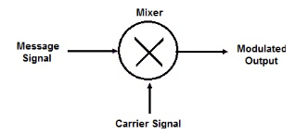

-DSB-SC 변조된 신호의 파형 변화 ( 시간 축 )

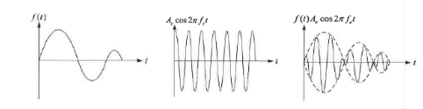

message signal carrier modulated signal

-DSB-SC의 변조된 신호의 파형 변화 ( 주파수 축 )

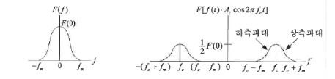

message signal modulated signal

나. DSB-SC의 수신시스템 (동기검파)

DSB-SC는 복조로 동기 검파를 사용한다.

동기 검파는 수신 신호에서 반송파의 주파수와 위상을 추출하여 복조하는 방식으로 송신기의 반송파와 수신기의 반송파의 주파수 및 위상이 정확하게 일치해야 한다.

동기 검파를 사용하는 복조기에서 변조기에서 사용한 주파수와 동일한 정현파 신호를 발생시킬 수 있는 Local Oscillator 및 동기 회로를 갖추어야 한다.

위의 DSB-SC의 변조된 신호에 정현파를 곱하고 Fourier Transform 시키면, 아래의 식으로 나온다.

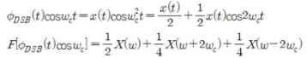

위의 식을 자세히 보면 x(t)/2 가 보일 것이다.

변조된 신호에 정현파를 곱한 새로운 signal을 Filter를 통과시키면 원래의 신호를 얻을 수 있다.

-위에 있는 식을 사용한 DSB-SC의 수신 시스템의 구조

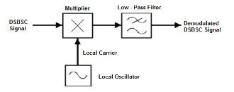

이 과정에서 들어가는 Local Oscillator를 통해

-DSB-SC 수신시스템에서의 파형 변화 ( 시간 축 )

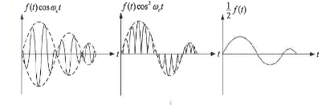

수신된 signal 정현파 곱한 signal (1/2)\*message

-DSB-SC의 수신시스템에서의 파형 변화 ( 주파수 축 )

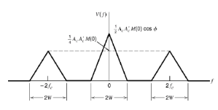

다. MATLAB 코드

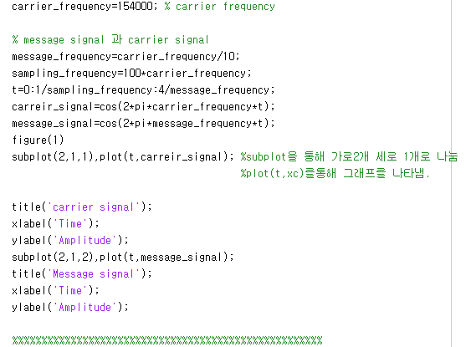

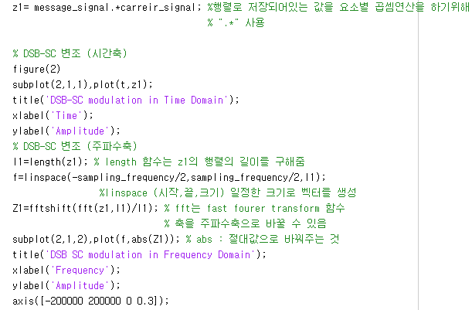

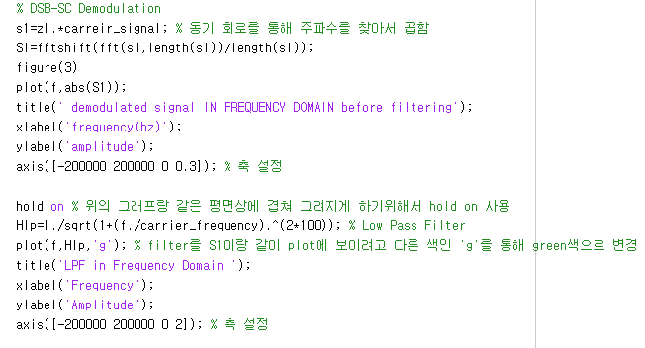

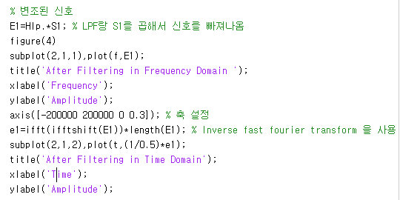

라. MATLAB GUI

-Figure 1

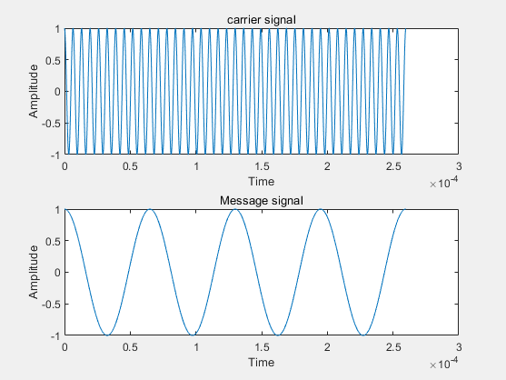

-Figure 2

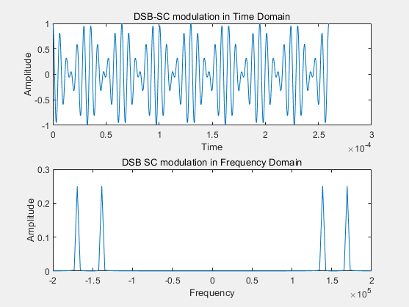

-Figure 3

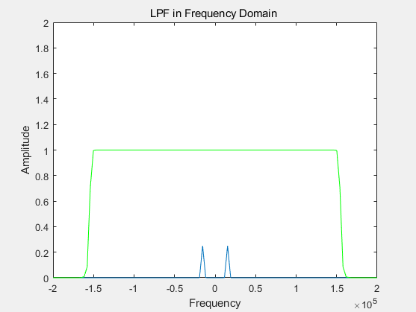

-Figure 4

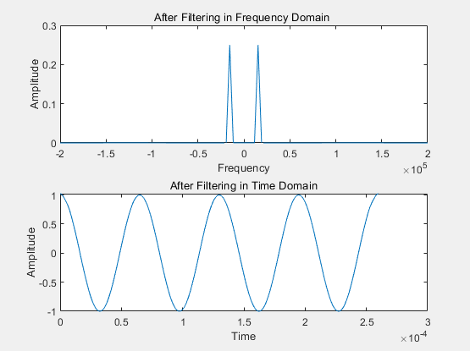

2) SSB

피변조파의 스펙트럼에서 Upper 또는 Lower 측파대만을 이용해서 전송하는 방식이다.

DSB-SC변조는 대역폭을 2w의 넓은 대역폭을 차지한다.

이것을 보완하고자 SSB 변조는 2W ðW 의 대역폭만 사용하기에 대역폭을 절약할 수 있다.

SSB Modulation에는 Hilbert 변환을 이용할 수 있고, Filter를 이용할 수 있다.

Hilbert 변환 이용하였을 경우 아래와 같은 식으로 표현될 수 있다.



( + 는 Lower side band , - 는 upper side band를 의미 )

가. SSB의 송신시스템

-SSB 송신시스템 구조

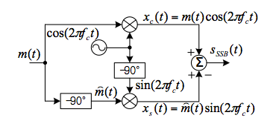

(\*)위상 변환기는 아래 그림과 같은 -90'만큼 각변환시키는 Hilbert변환을 담당한다.

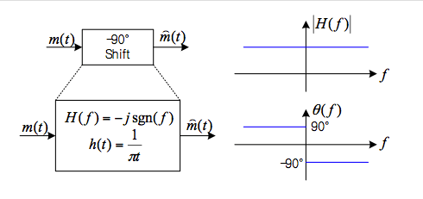

(\*) 따라서 위상 변화기에 의한 스펙트럼 변화는 다음 그림과 같다

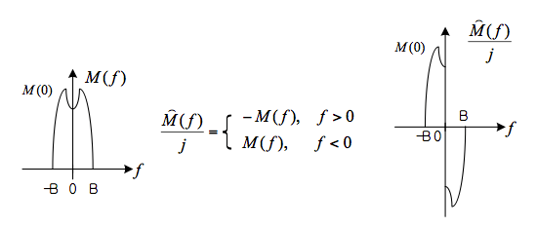

F 이러한 원리를 이용하여 위상변화기를 통해 SSB 변조된 신호의 스펙트럼은 아래 그림과 같다.

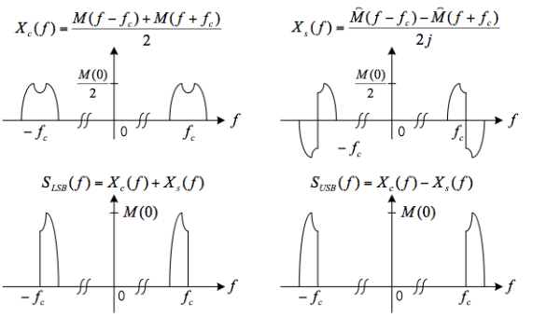

나. SSB의 수신시스템 ( 동기 검파 )

복조기 구성은 DSB-SC 복조와 마찬가지로 동기 검파 방식을 이용한다.

-SSB 수신시스템 구조

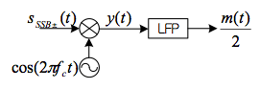

위의 과정을 통과하게 되면 아래와 같이 표현된다.

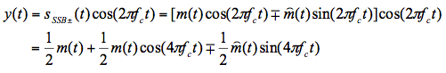

이때 LPF를 통과시키면 (1/2)\*message를 얻을 수 있다.

다. SSB MATLAB 코드

https://d.adroll.com/cm/aol/out?advertisable=H6QSRTNYTVH7HE3332AG6Hhttps://d.adroll.com/cm/index/out?advertisable=H6QSRTNYTVH7HE3332AG6Hhttps://d.adroll.com/cm/n/out?advertisable=H6QSRTNYTVH7HE3332AG6H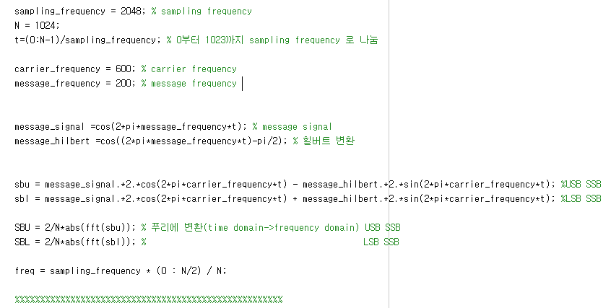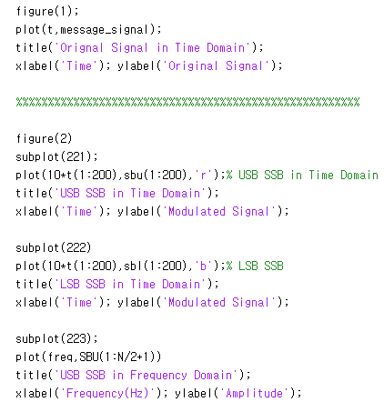

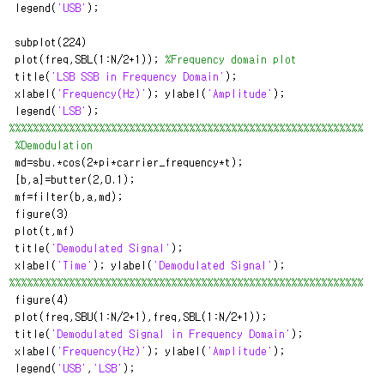

라. MATLAB GUI

-Figure 1

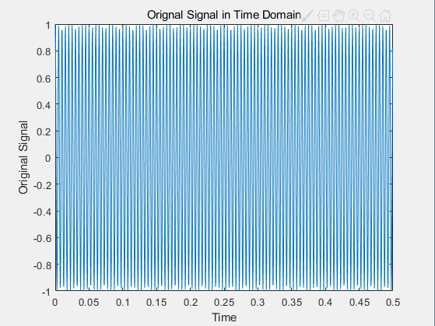

-Figure 2

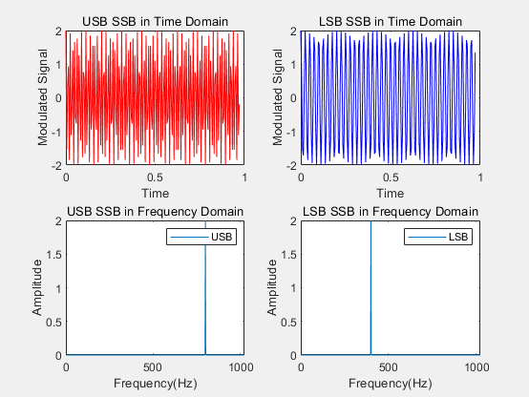

-Figure 3

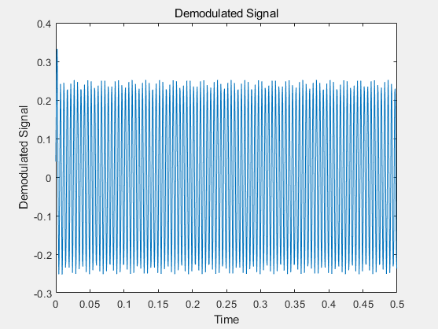

-Figure 4

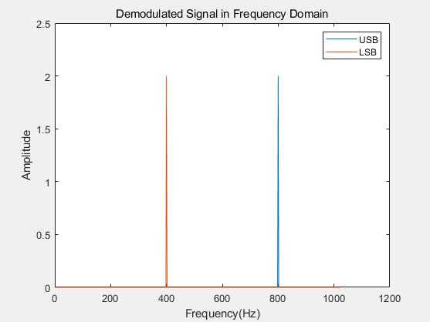

3. Angle Modulation

Angle(위상 혹은 주파수)에 정보를 전송하는 변조 방식으로





위 식을 보면 angle인 만 변화한다. 즉, 이 angle(위상 or 주파수) 변화를 통해 정보를 파악할 수 있다. Angle Modulation 종류에는 PM(위상 변조), FM(주파수 변조)가 있다.

1) PM(Phase Modulation)

위상에 정보를 실어 전송하는 변조 방식으로,

Message signal 의 진폭 변화에 따라 위상 를 변화시킨다.

에서 이므로

이다.

2) FM(Frequency Modulation)

주파수에 정보를 실어 전송하는 변조 방식으로,

Message signal 의 진폭 변화에 따라 주파수 를 변화시킨다.

에서 이고

 이므로

이다.

※ FM 변조식과 PM 변조식을 이용하면





가. Narrowband Angle Modulation





나. Narrowband Angle Modulation figure

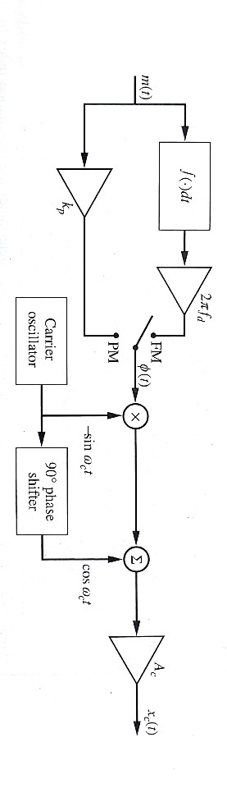

다. 파형

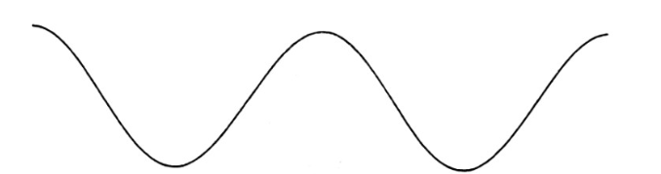

Message signal 

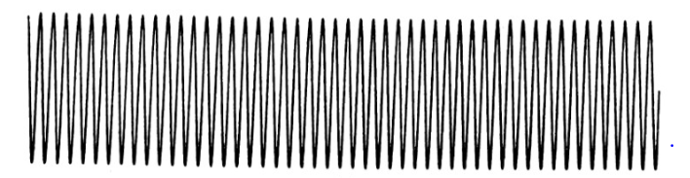

Unmodulated carrier

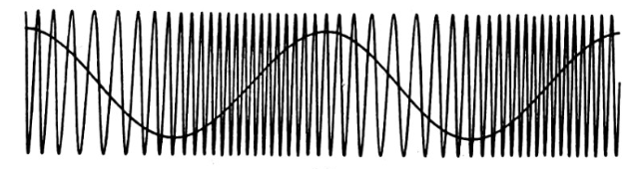

PM 파형

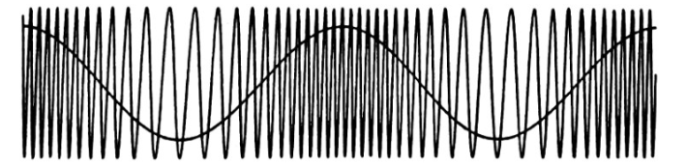

FM 파형

라. MATLAB 코드

clear

t = linspace(0, 2e-7, 2000+1); dt = t(2) - t(1);

ts = dt; fs = 1/ts; ws = 2\*pi\*fs;

A = 1; fc=1e8; wc = 2\*8\*fc; %반송파발생

Am = 1; fm = fc/10; wm = 2\*pi\*fm; s = Am\*cos(wm\*t); %Message signal발생

Kf = wc/2; x1 = A\*cos(wc\*t + Am\*Kf/wm\*sin(wm\*t)); %FM변조신호

Kp = wc/2; x2 = A\*cos(wc\*t + Am\*Kp/wm\*cos(wm\*t)); %PM변조신호

BW = ws/2; w = linspace(-BW, BW, length(t)); dw = w(2) - w(1);

F = fftshift(fft(x1))/fs; FT = abs(F); FT2 = dw\*FT;

Fp = fftshift(fft(x2))/fs; FTp = abs(Fp); FT3 = dw\*FTp;

figure(1);

plot(t, s); title('Message signal');

figure(2);

plot(t, A.\*cos(wc\*t)); title('반송파신호');

figure(3);

subplot(221);

plot(t, x1); title('FM변조신호');

subplot(222);

plot(t, x2); title('PM변조신호');

subplot(223);

plot(w, FT2); title('FM변조스펙트럼');

axis([min(w),max(w),min(FT2),max(FT2)]);

subplot(224);

plot(w, FT3); title('PM변조스펙트럼');

axis([min(w),max(w),min(FT3),max(FT3)]);

-Figure 1-

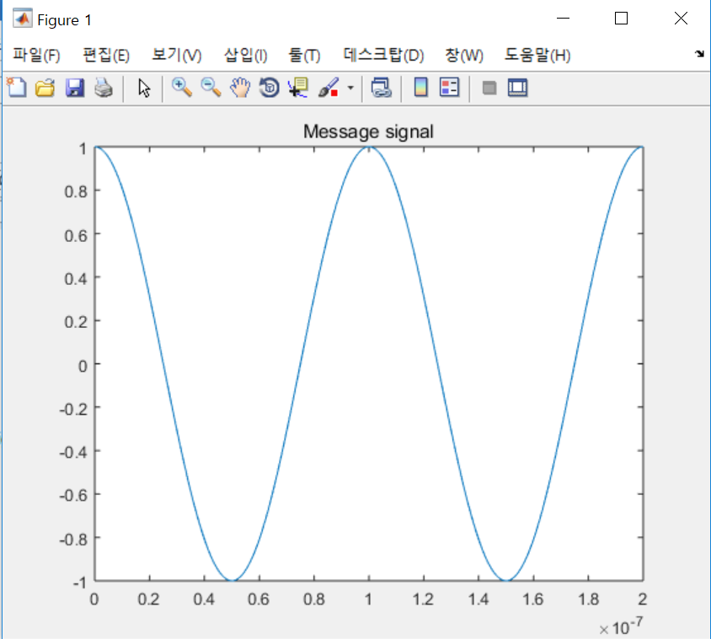

-Figure 2-

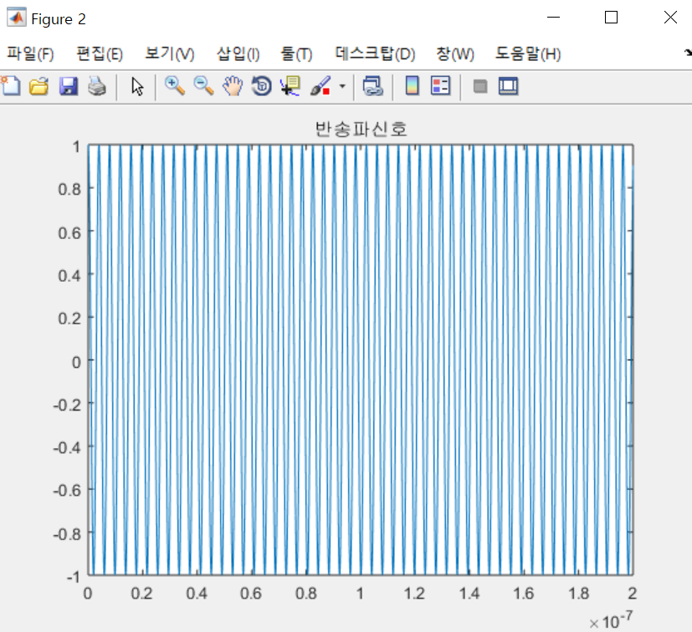

-Figure 3-

